以下四种显示都没有问题

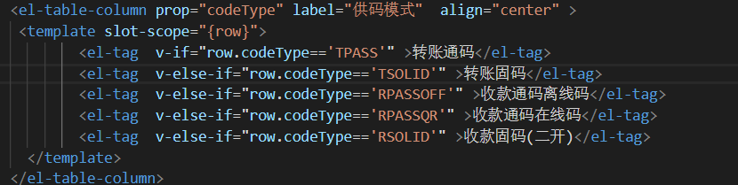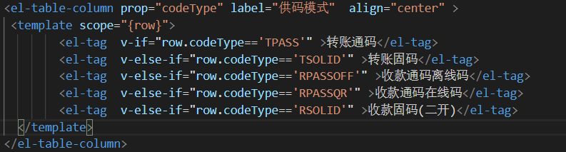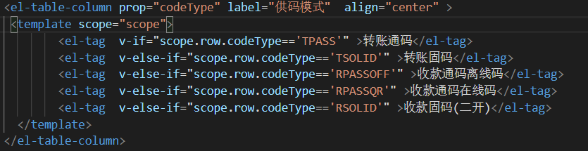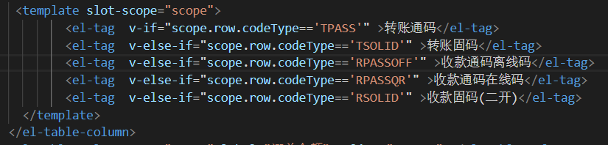

2. :before-close="cancel" 监听对话框右上角的叉

@close=’cancel’ 监听this.dialogFormVisible = false;对话框消失事件

1. HTML 页面内容禁止选中

\*{

moz-user-select: -moz-none;

-moz-user-select: none;

-o-user-select:none;

-khtml-user-select:none;

-webkit-user-select:none;

-ms-user-select:none;

user-select:none;

}

垂直居中

1.利用vertical-align:middle;（需知道父元素和子元素的高度，不太实用，缺乏动态性）

      <div style="background:#ccc;width:200px;text-align:center;height:500px;margin:auto;">

        <a style="display:inline-block;vertical-align:middle;height:100px;width:100px">

          <div>121</div>

          <div style>dfsf是独立开发你说的发射点十分都是浪费多少</div>

        </a>

        <span style="display:inline-block;height:100%;width:0;vertical-align:middle"></span>

      </div>

2.<div style="background:#ccc;width:200px;height:200px;position:relative">

        <div class="aaa">

          <div>12asdsdsd1</div>

          <div>sdfsdsdsds</div>

          <div>sdfsdsdsds</div>

        </div>

      </div>

.aaa{

  width: 100px;

  height: 40px;

  position: absolute;

  left: 0;

  right: 0;

  top: 0;

  bottom: 0;

  margin: auto;

}

需要知道aaa的高度

3如果只有一段文字，则父元素高度和行高设置一致，可实现垂直居中

4 父元素  display: table-cell;

  vertical-align: middle;

水平居中

1. 本元素居中 margin:auto;（适用于宽度已知的情况）
2. 子元素居中 text-align:center

水平布局的方式：

el-col :span display:inline display:inline-block float span

el-form-item 不能用float ，会不可输入（失去焦点） 可用:inline-block 替代